James Robert Martin 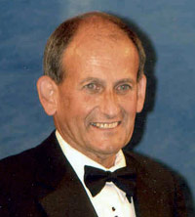
主请院系：外国语学院
访问时间：2014.12.14-2014.12.22
学者简介：James Robert Martin是悉尼大学语言学系教授，国际著名系统功能语言学家。于1998年当选为澳大利亚人文科学院院士，2003年获澳大利亚“世纪”奖章。Martin教授是“评价理论”和“积极话语分析”的创始人，也是“语篇语言学”的创始人之一。研究兴趣主要有系统理论、功能理论、语篇语义学、语域理论、语类理论、多模式系统、积极/批评话语分析、教育语言学和社会符号学。
讲学概述：来校开展语言学系列讲座，成为相关学课程的有益补充。讲座题目为1、语类研究；2、语言发展（个体发生学）；3、交流结构；4、语场/知识结构；5、语式/重力与密度；6、得体写作模式--构建语场，语类解构；7、得体写作联合建构；8、通过阅读学习--精读；9、阅读学习周期；10、阅读学习评估

Anne Peters 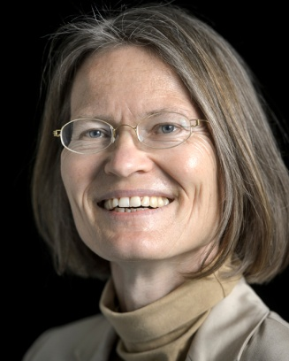
主请院系：法学院
访问时间：2014.10.18—2014.11.9
学者简介：安妮•彼得斯教授，法学博士，现任瑞士巴塞尔大学法学院研究院长，2004－2005年任瑞士巴塞尔大学法学院院长，国际公法教授，当代国际公法学术界新锐，欧洲国际公法学术研究的领军人物之一。彼得斯教授先后求学于德国维尔茨堡大学、瑞士洛桑大学、美国哈佛大学，于1994年于德国弗赖堡大学获得法学博士学位，1995年获得美国哈佛大学法学硕士学位，在瑞士巴塞尔大学、德国马克斯·普朗克（马普）研究所、巴黎政治学院等世界顶尖学府担任教职并从事研究工作。彼得斯教授现担任欧洲理事会“通过法律实现民主”威尼斯委员会德国代表，瑞士国家研究理事会成员，德国国家学术基金会会员，《欧洲国际法杂志》（European Journal of International Law）咨询委员会成员，国际法联合会使用武力委员会成员。彼得斯教授2010年至2012年曾担任欧洲国际法学会（European Society of International Law）会长，并将于2013年底担任德国马克斯·普朗克国际法与比较公法研究所所长。她关于国际法上的领土公投的博士论文于1995年获得弗赖堡科学协会的奖励。
彼得斯教授的研究方向包括国际公法、欧洲宪法、比较宪法、国际人权法。她是“国际法宪法化”专题和全球治理专题研究的国际顶尖学者，其关于全球治理和国际法宪法化的专著为相关研究领域的经典文献。
讲学概述：开设《当代国际法的发展与新秩序的构建:主权、人权、国际治理》课程，从国际人权法和国际法的宪法化两个角度展开对于国家主权与国际人权以及当代国际法中的国际治理的讨论。

Michael Rowlands 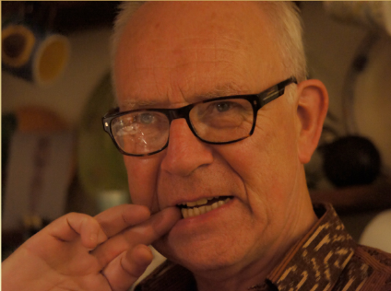
主请院系：社会学系
访问时间：2014.4.1-2014.4.30
学者简介：Michael Rowlands自1973年起，担任伦敦大学人类学讲师、高级讲师、教授，在人类学的物质研究方面有很高建树，曾被选任世界考古学会会长之职，长期担任皇家人类学会、欧洲社会人类学会、非洲研究会、美国人类学会等学术组织的常务理事。是英国人类学界主要人类学家之一，其研究除了基础理论、方法、学术史之外，在物质文化与比较文明研究方面建树颇高，创建《物质文化研究》杂志及伦敦大学文明动力学研究中心。
讲学概述：开设《人类学与物质性》系列讲座，广泛涉及到社会人类学的历史变化、文明人类学、民族志与古代文化遗产等议题，具有前沿性。讲座主题涵盖：1. 从民族学到社会人类学再到民族学2. 中国与非洲的长时段与不可逆变迁3. 比较文明研究与社会人类学4. 欧亚大陆东西方文明比较5. 日常生活与祭祀：中国与非洲文化遗产保护的比较研究

Robert Joynt 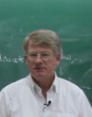
主请院系：物理学院
访问时间：2014.9.15-2014.12.15
学者简介：Robert Joynt教授是凝聚态物理学领域的著名学者，他的主要研究方向是量子计算、超导、量子霍尔效应等，这些领域是目前世界物理学领域的前沿方向。Joynt教授的研究方向与物理学院量子材料科学中心的主攻方向一致，与中心多位教授有合作联系。除科研以外，Joynt教授的课程教学在学界有很好的口碑。他除在所属单位教学外，还曾在国际许多优秀高校，如香港大学等，访问的同时开设课程，学生反响强烈。
讲学概述：开设“量子计算”前沿课程，主要内容包括量子力学相关基础、量子计算机、量子信息与量子通讯、算法、量子纠错、量子计算硬件等。

Max Lu 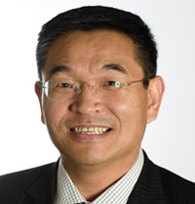
主请院系：工学院
访问时间：2014.9.26-2014.10.2
学者简介：Max Lu教授，澳大利亚昆士兰大学常务副校长、澳大利亚科学院院士、澳大利亚工程院院士、纳米技术首席教授，纳米多孔材料、吸附与催化、新能源材料领域的国际著名科学家，在 Nature、J. Am. Chem. Soc.、Angew. Chem. Int. Ed、Adv. Mater.等国际期刊上发表论文 500 余篇，SCI他引18000 多次， H 指数是68， 2010年成为材料科学领域 ISI高引用科学家（ISI Highly Cited Researcher），两次被澳联邦政府聘为联邦教授（Federation Fellow），荣获2011年度中华人民共和国国际科学技术合作奖。
讲学概述：开设《现代材料科学及纳米技术的理论及应用前景》系列讲座，介绍新型材料科学及纳米技术。重点介绍新一代功能纳米材料的研究，通过人工组装和分子组装方式，制备纳米粒子、纳米管、纳米线、纳米薄膜、纳米多孔结构及纳米复合材料现代材料科学及纳米技术的理论及应用前景。

常瑞华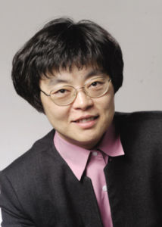
主请院系：信息科学技术学院
访问时间：2014.7.1-2014.7.31
学者简介：1987-1992，贝尔实验室通信研究所研究员，1992-1996，斯坦福大学电子工程系助理教授、副教授，1996-至今，加州大学伯克利分校电子工程与计算机科学系教授，历任电机系主任、光电纳米技术研究中心主任等职位，研究领域：光电子光通信。常瑞华对光电专业有卓越的贡献而赢得了许多国际奖项，包括IEEE David Sarnoff Award（2011年）、（美国）总统教授奖、国家青年研究员奖、2009年获得古根汉研究员奖、德国Alexander von Humboldt研究员奖、及日本应用物理学会微光学大会Microoptics Award、2008年赢得美国国家安全科学与工程研究奖、 2007年获得OSA Holonyak成就奖、2005年获得国家工程研究院的Gilbreth讲师称号、2003年获得IEEE William Streifer科学成就奖。
讲学概述：开设《纳米光电子》课程，内容包括纳米光电子材料，器件及多方面的应用,从基础理論到最前沿的发展和物理结果，包括信息系统，生物传感器件, 发光二极管，和太阳能电池等。

James S.Clark 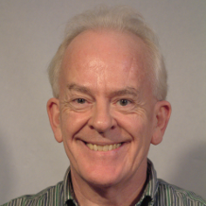
主请院系：城市与环境学院
访问时间：2014.6.1-2014.6.15
学者简介：James S.Clark是美国杜克大学Nicholas环境与地球科学学院Blomquist讲席教授，美国科学与艺术学院院士，国际著名生态学家。Clark教授同时担任Duke大学统计学、生物学和环境科学三个院系的教授，是Bayes统计在生态和环境科学领域发展与应用的国际领军人物，在气候变化、生物多样性、古生态学和现代植物生态学多个领域中都做出了创新研究，先后获得多项重大国际学术奖项，是1994年美国总统克林顿在白宫接见的全美15位杰出科学家之一。
讲学概述：就贝叶斯模型及其生态与环境科学应用进行专题报告，内容涵盖贝叶斯模型的原理、方法、计算、多种模型类型及其在生态与环境科学中的应用。

Carsten Rahbek 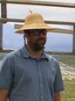
主请院系：城市与环境学院
访问时间：2014 .5. 25—2014. 6.3
学者简介：Carsten Rahbek是国际著名生态学家和鸟类学家，长期从事宏观生态学和鸟类进化与多样性研究，主要研究方向包括大尺度物种多样性格局及其气候与进化机制、物种分布区的形成机制、过去与未来气候变化对物种分布的影响以及物种多样性保护及自然保护区规划。他是2001-2012年间全球SCI引用率最高的前1%科学家之一(环境与生态领域)，H指数36。国际著名生态学家和鸟类学家。
讲学概述：针对气候、进化机制及物种分布开设系列讲座，介绍群落生态学与宏观生态学的研究前沿，并简介气候变化下的研究热点方向、物种多样性格局及其形成机制的最新理论。同时开设讲座为研究生、博士后和青年老师介绍写作和投稿经验。

John P. Giesy 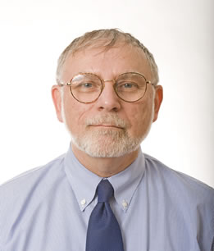
主请院系：城市与环境学院
访问时间：2014.6.23—2014.6.29
学者简介：John P. Giesy教授现任加拿大皇家学会院士，加拿大环境毒理学首席科学家和加拿大萨斯喀彻温大学畜牧生物医药学院教授。他是环境毒理领域的开创者，在有毒污染物的归趋和效应以及生态风险评价领域等取得令人瞩目的成就。他先后发表SCI收录论文近671篇，总共他引19775次，处于世界前0.001%最活跃作者的地位，在环境科学和生态学领域被引用次数全球名列第二位。 环境毒理领域的开创者，在有毒污染物的归趋和效应以及生态风险评价领域等取得令人瞩目的成就。
讲学概述：开设系列讲座，内容包括鱼类和鸟类对二噁英类化合物的物种敏感性推测，环境中的溴代阻燃剂，油砂废水中250,000多种化合物的毒性推测，生态暴露评价研究，中国概率风险评估。

Tenenblat Keti
主请院系：数学科学学院
访问时间：2014.9.15—2014.10.6
学者简介：Teneblat Keti 教授是巴西国家科学院院士，第三世界科学院院士，曾经担任过巴西数学会主席。她在微分几何和偏微分方程方面做出了杰出的贡献。特别是在Finsler 几何方面她构造了无穷多个Randers空间中的正完备的旋转嵌入极小曲面。这些例子极大地推动了Finsler空间的极小子流形的研究。Tenenblat 教授也建立了Randers型Finsler空间的极小曲面的Bernstein 型定理，为几何学家利用偏微分方程探Finsler子流形的几何开辟了很好的途径。
讲学概述：开设系列讲座，题目为：1. A Bernstein type theorem on a Randers space. 2. On the total curvature of curves in a Minkowski space. 3. Minimal surfaces of rotation in Finsler space with a Randers metric.

Nancy J. Halas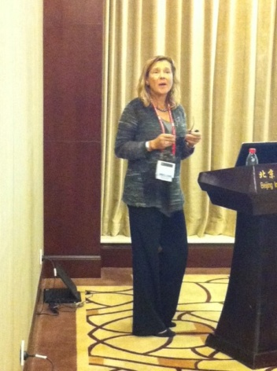
主请院系：物理学院
访问时间：2014.4.1—2014.5.1
学者简介：Nancy Halas教授是美国科学院院士，莱斯大学的Stanley C. Moore 讲习教授，美国2000-2010年化学界最有影响的100位化学学家之一，Nano Letters学术期刊副主编，发表学术论文500余篇，他引两万余次。
讲学概述：参与开设研究生课程《表面等离激元光子学》，同时开设纳米尺度表面等离激元科学前沿系列讲座，主要内容包括纳米光学领域重要研究方向，表面等离激元在Fano共振、主动调控、化学传感、生物应用、能源再生方面的研究
"
Peter Cappelli 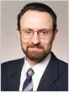
主请院系：政府管理学院
访问时间：2014.6.17—2014.6.21
学者简介：Peter Cappelli主要研究领域为人力资源实践、雇佣公共政策、人才与绩效管理。他曾主持过美国国家科学基金、美国劳动部、美国教育部、福特和洛克菲勒基金会、罗素塞奇基金会等机构的科研基金项目。在人力资本和人才管理领域卓有建树并且他目前正在研究中国企业家的领导力和管理实践问题。他曾多次获得美国管理学会等年度最佳论文奖、MBA核心教学奖。被国际企业与经理人招聘协会2010授予的人力资源领域杰出贡献奖“箴奖 ”；被美国著名的人力资源专业机构全球职业信息公司Vault.com评为人力资本领域最重要的25人之一。主要研究领域为人力资源实践、雇佣公共政策、人才与绩效管理，美国20位最具影响力的人力资源国际思想家
讲学概述：开设系列讲座，主题为 美国人才管理战略与实践， 美国人力资源研究发展趋势

Joel Migdal
主请院系：政府管理学院
访问时间：2014. 11.5—2014. 11. 15
学者简介：1972年获哈佛大学博士，1975-1980任教于哈佛大学，1980年受邀到华盛顿大学筹建国际关系学院。2003-2005年担任以色列研究学会主席。2009-2010年普林斯顿大学高等研究院研究员。现任华盛顿大学教授，是国家社会关系理论研究领域代表性人物。
讲学概述：开设系列讲座，题目为由外而内看国家与治理。参与北京论坛、院内的教师座谈乃至于参与课堂讨论，以及参访国家治理协同创新中心并提供咨询意见。

Stewart Jon Schwab 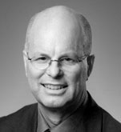
主请院系：法学院
访问时间：2014.10.13—2014.11.20
学者简介：Schwab现任康奈尔大学法学院教授，是当代国际学术界大师级学者，研究领域为法律与经济学。
讲学概述：开设《法律与经济学》课程

Ernest Sosa 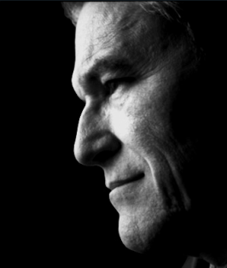
主请院系：哲学系
访问时间：2014.10.18—2014.10.25
学者简介：Ernest Sosa是美国艺术与科学院院士，其中曾8年受聘为哲学分部遴选委员会主席，任世界多家顶级哲学杂志和书系主编。是前任国际哲学协会联合会（FISP）副主席，国际哲学委员会（IIP）终身委员、当代分析哲学知识论中的领军人物，成为诸多哲学词典、百科全书和哲学专著的研究对象，是当代分析哲学知识论中的领军人物。
讲学概述：开设系列讲座，内容为知识能动性导论，美德伦理学的统一，知识与能动性，判断与知识的社会之根，知识本领与人类知识，知识能动性导论

Jurgen Moltmann
主请院系：哲学系
访问时间：2014.10.14
学者简介：Jurgen Moltmann是德国著名神学家、当代新教神学的代表人物
讲学概述：开展系列讲座，主题为《思考即转变》

Anthea J. Coster 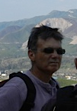
主请院系：地球与空间科学学院
访问时间：2014.815—2014.8.24
学者简介：Coster曾任国际无线电联盟美国电离层与电波传播组主席，是美国导航协会卫星导航部专家、国际空间计划CEDAR科学指导委员会成员。2008年获得美国GPS协会50个领军人物之一，2005年获得美国宇航局颁发的创新奖。任麻省理工学院首席研究员
讲学概述：开设系列讲座，内容为电离层对GPS系统的影响，MAPGPS数据的数据处理方法与应用，与北京大学相关人员讨论双方合作和数据镜像问题

